- Ingresa a la liga

www.evaluatest.com/core/evaluate
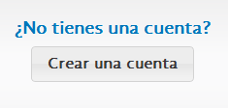
- Crea una cuenta

- Anota el Código de Evaluación <<Clave de reclutamiento>>
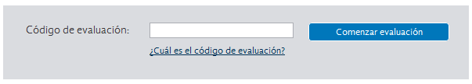

- En caso que el sistema no te deje accesar es porque ya cuentas con un registro, en ésta situación regresa a www.evaluatest.com/Core/Evaluate y da clic en:
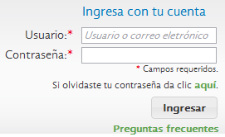
olvidaste tu contraseña da clic aquí.

- Registra tu Usuario o Correo electrónico
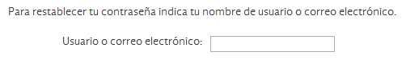

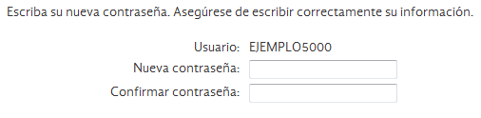
- El sistema te enviará una liga a tu correo electrónico que te guiará a tu usuario y la creación de una nueva contraseña.

- Después anota el Código de Evaluación <<Clave de reclutamiento>>

